Laporan UKK Paket 4

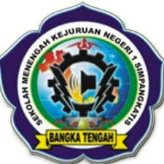

Nama: Ramadani Fitria
Kelas: XII RPL 1

SMK NEGERI 1 SIMPANGKATIS
TAHUN AJARAN 2025/2026

- ERD

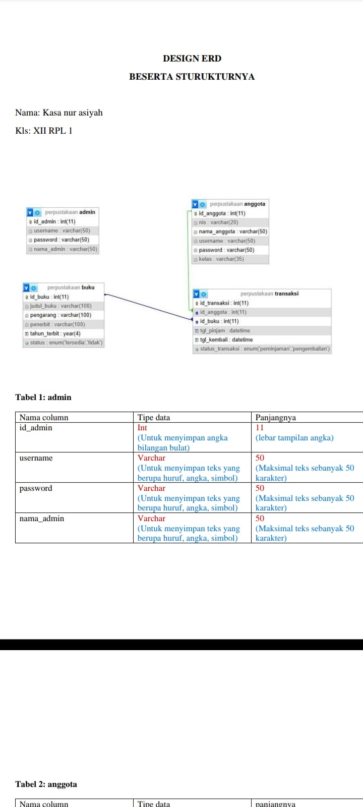

- Flowchart

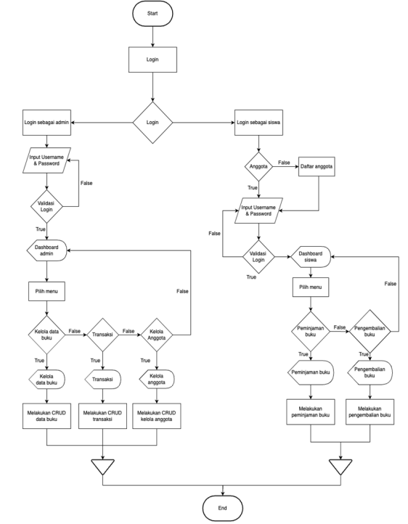

Deskripsi Aplikasi
- Nama: Pengembangan aplikasi Peminjaman Buku
- Deskripsi: aplikasi perpustakaan ini memudahkan pengguna untuk meminjam buuku secara digital Aplikasi perpustakaan adalah sistem berbasis komputer yang digunakan untuk membantu pengelolaan data dan layanan perpustakaan secara lebih efektif dan efisien. Aplikasi ini dirancang untuk mempermudah proses pencatatan buku, anggota, serta transaksi peminjaman dan pengembalian buku.
- Tujuan Aplikasi: Tujuan dari pembuatan aplikasi ini adalah untuk mempermudah pengelolaan data perpustakaan, meningkatkan efisiensi dalam proses peminjaman dan pengembalian buku, serta mengurangi kesalahan dalam pencatatan data secara manual.

- Halaman Login/index

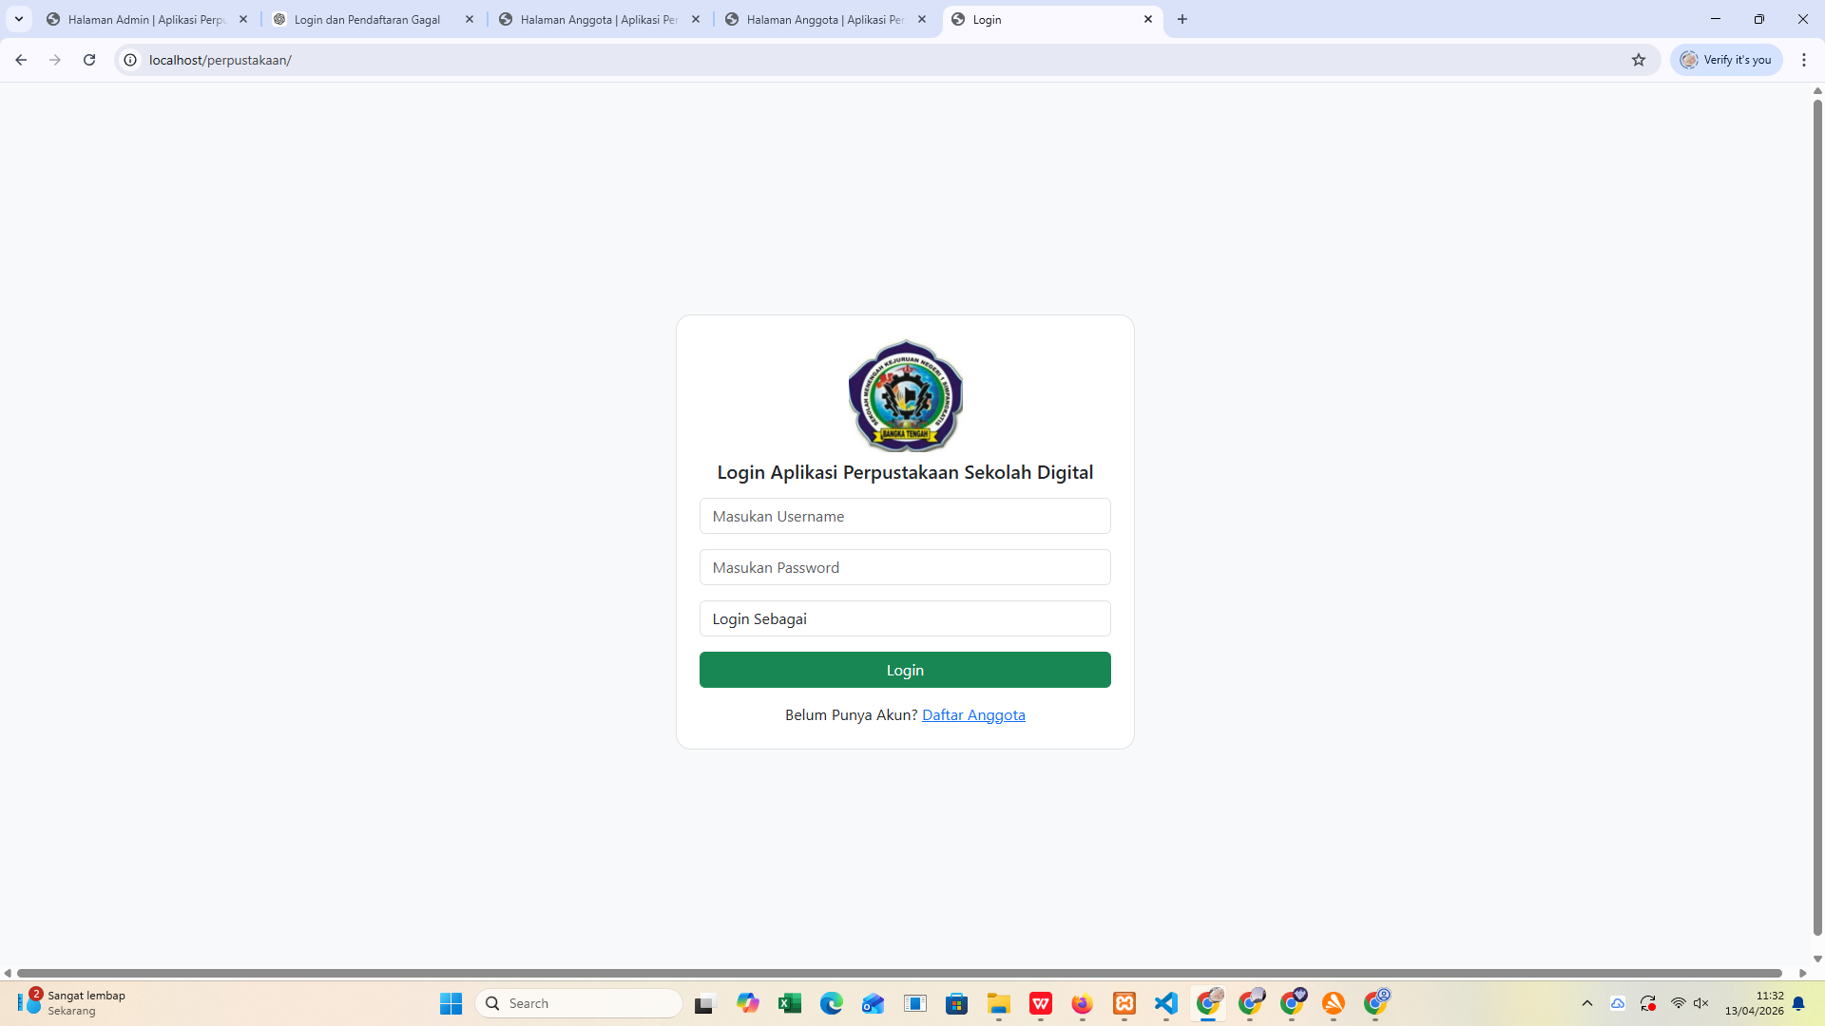

- Halaman dashboard admin

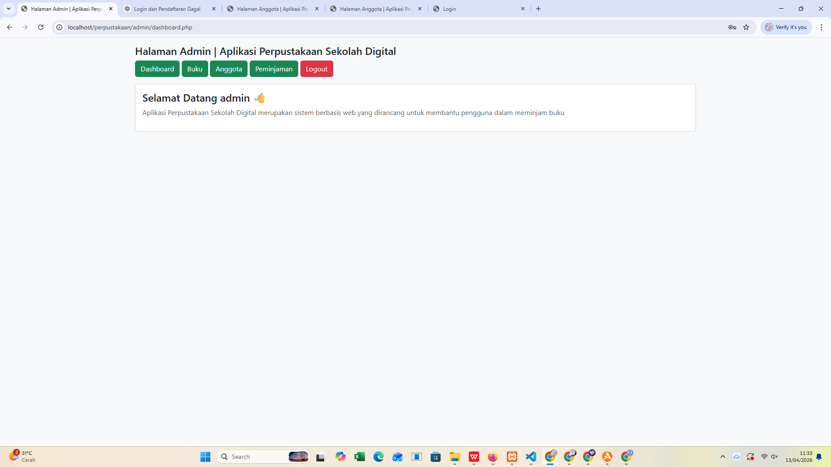

- Halaman data buku

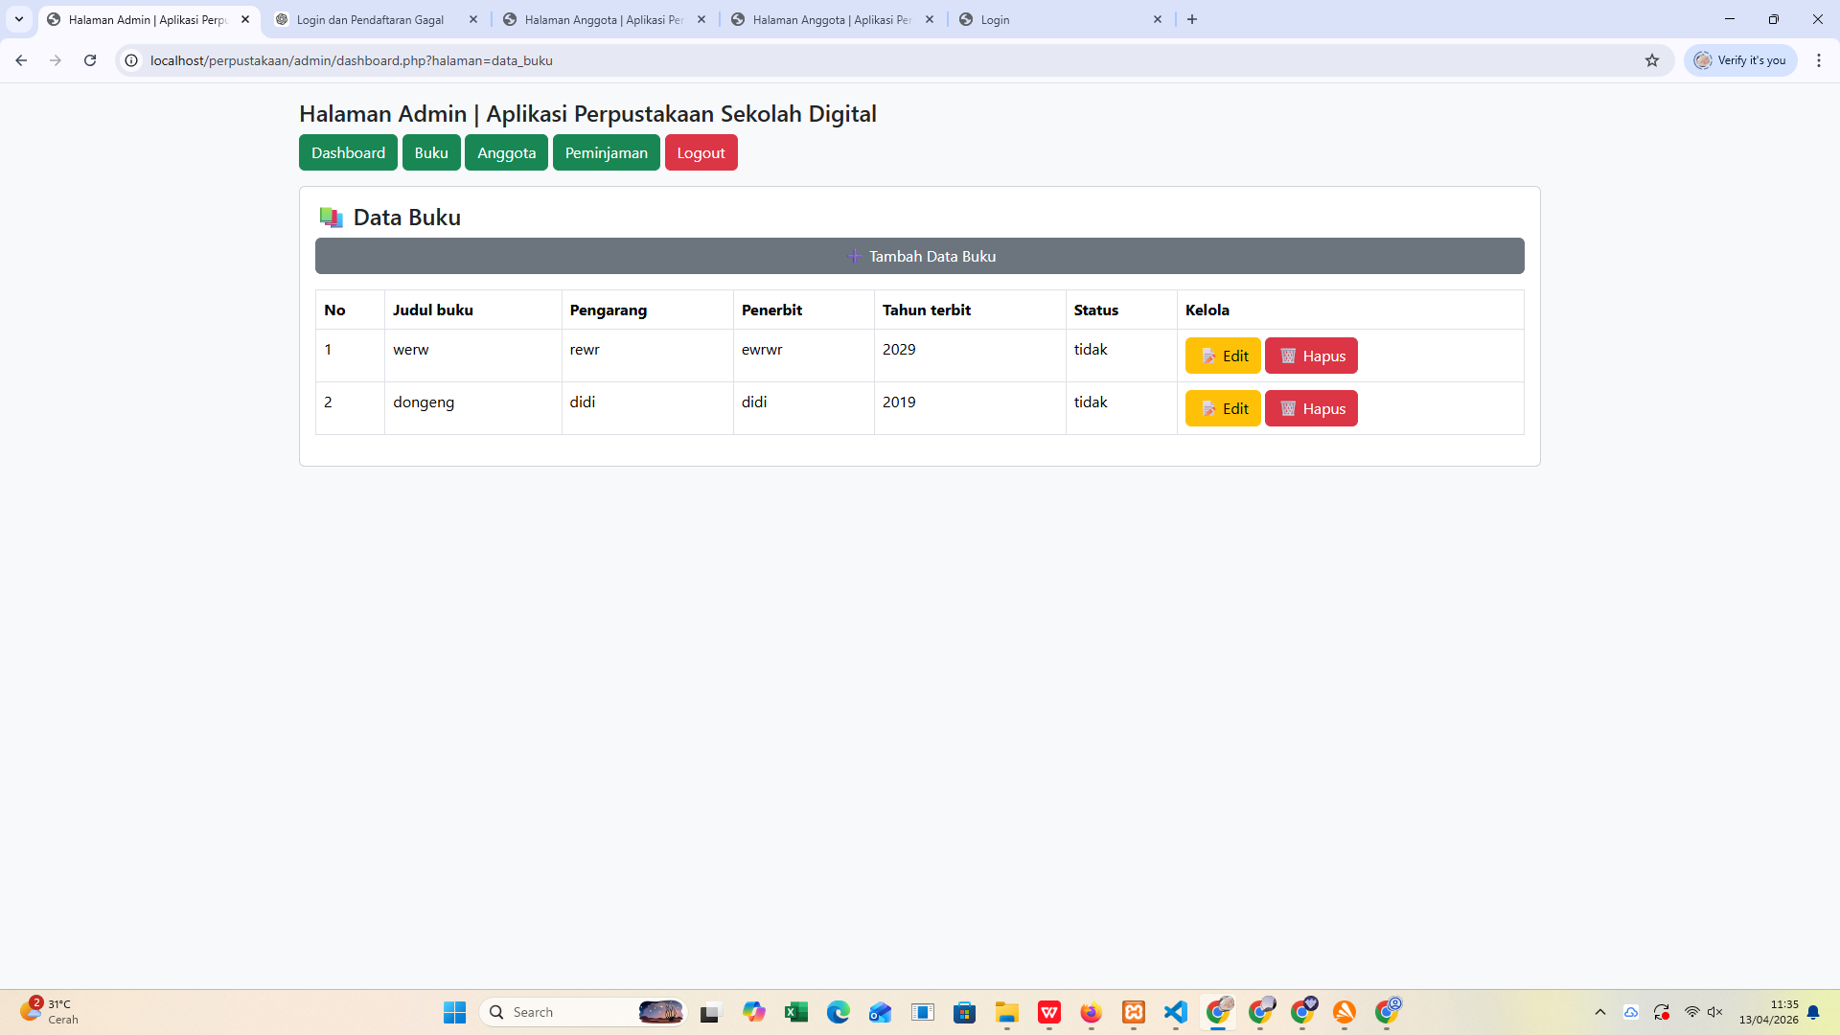

- Edit buku

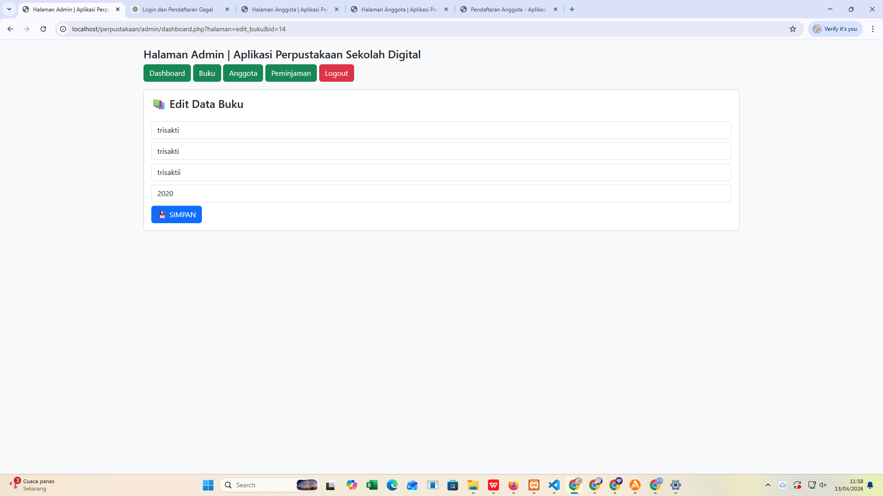

- Hapus buku

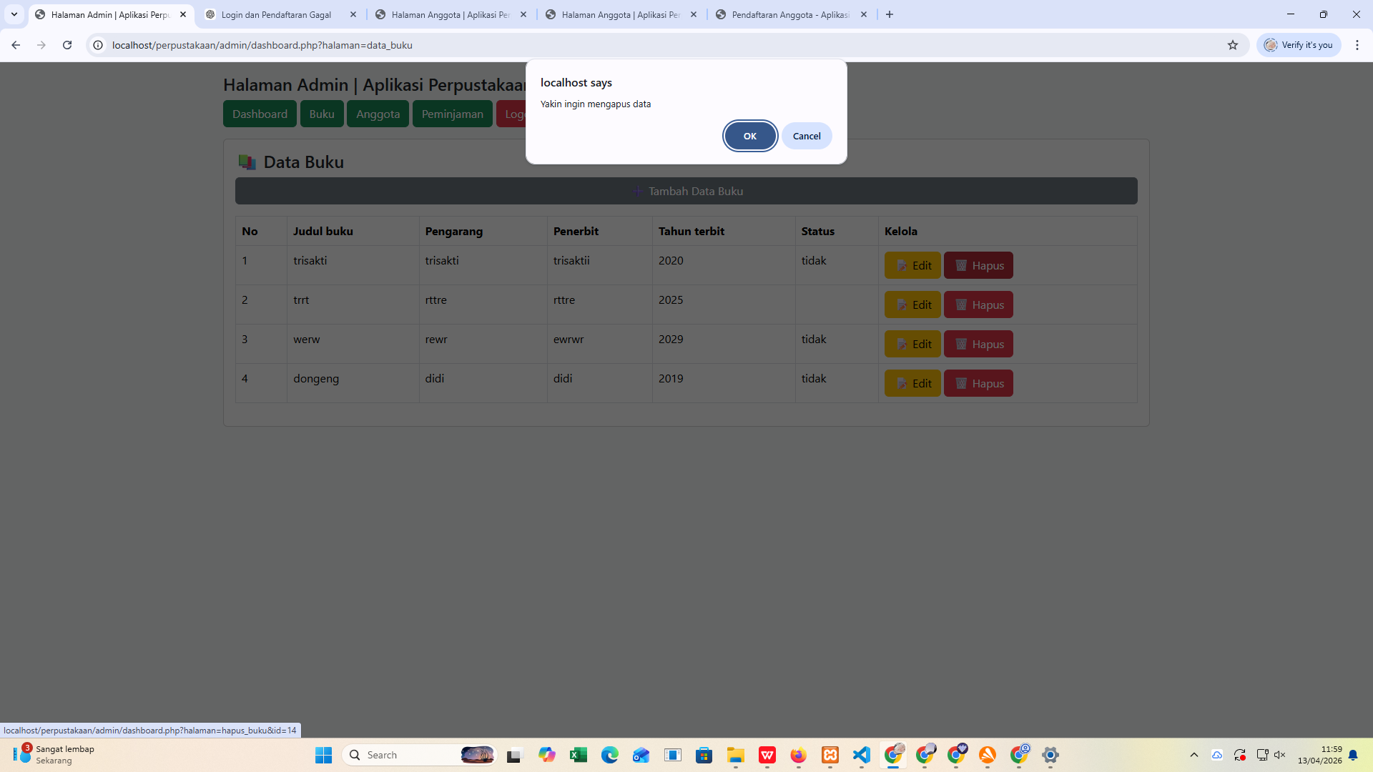

- Halaman data anggota

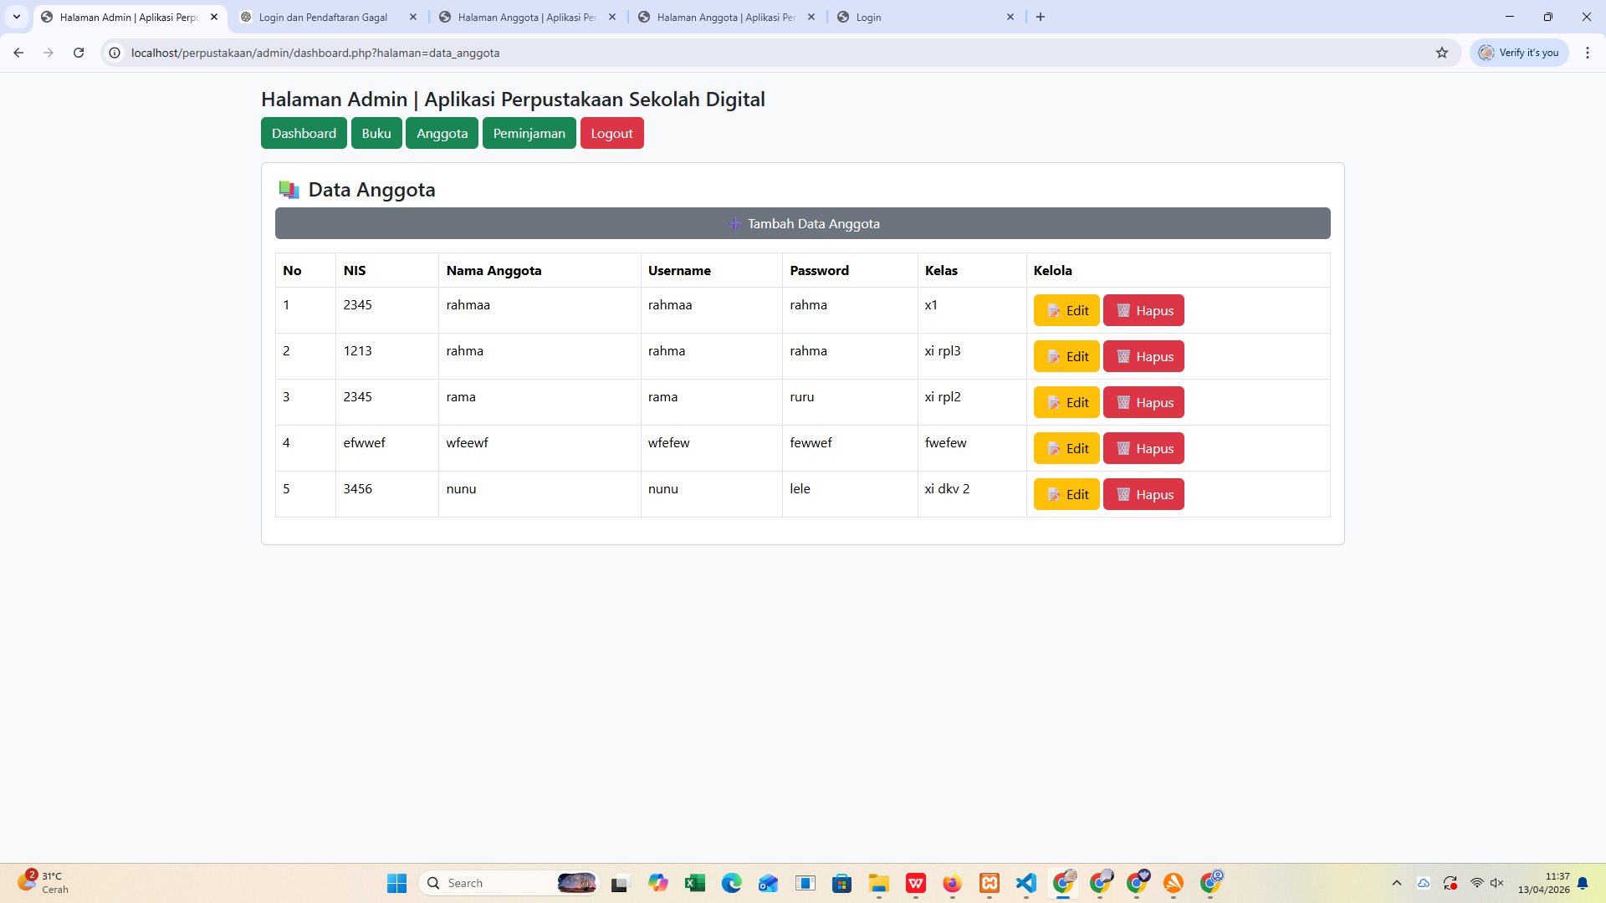

- Halaman data peminjaman

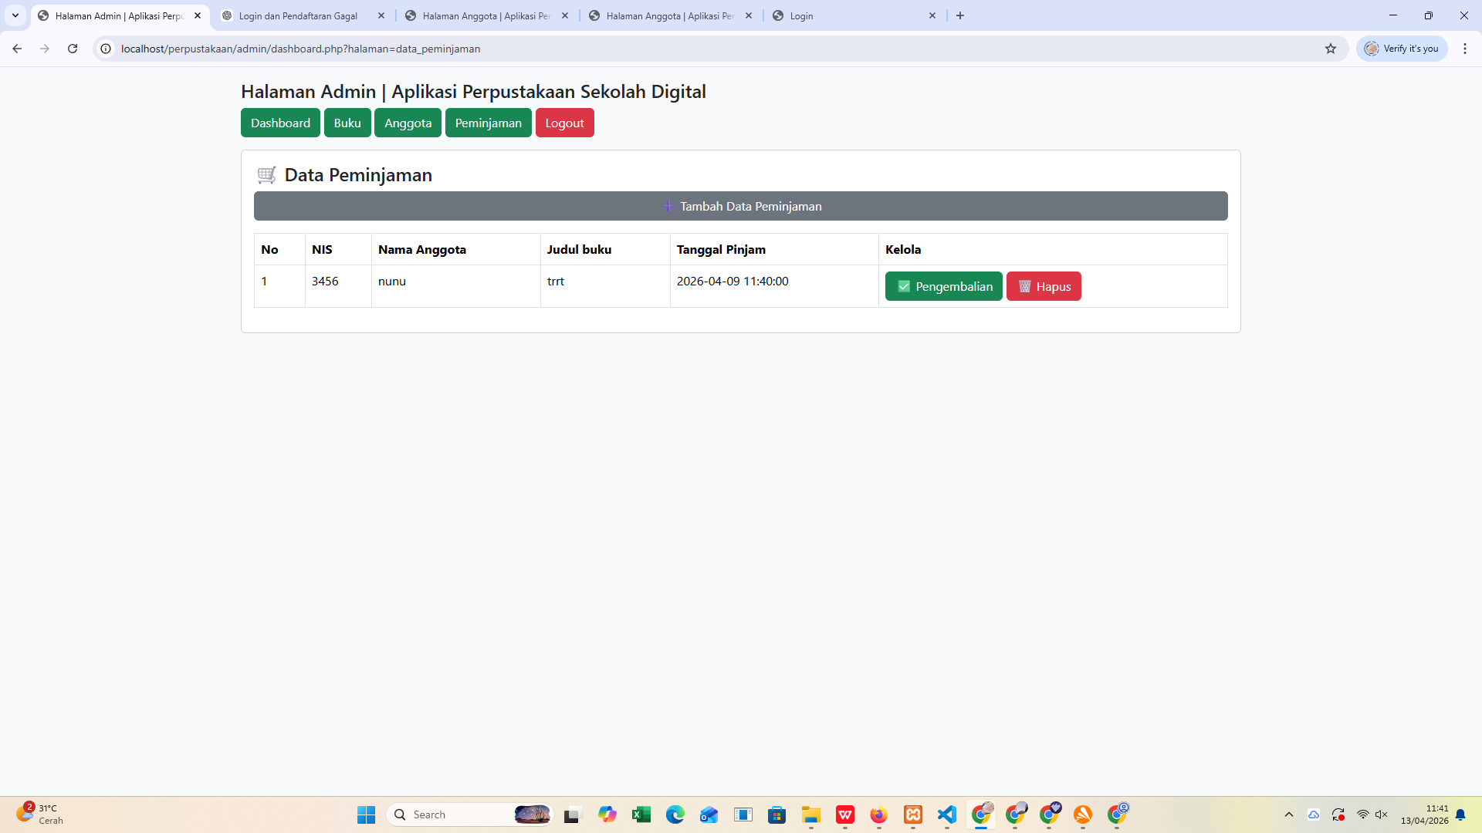

- Halaman input peminjaman

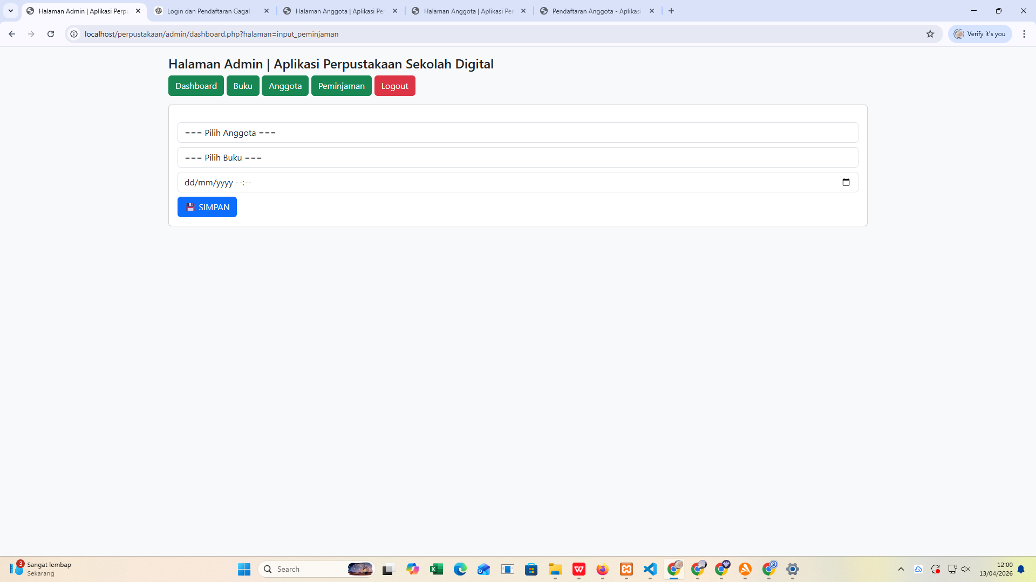

- Halaman logout kembali ke tampilan awal login

- Halaman pendaftaran anggota
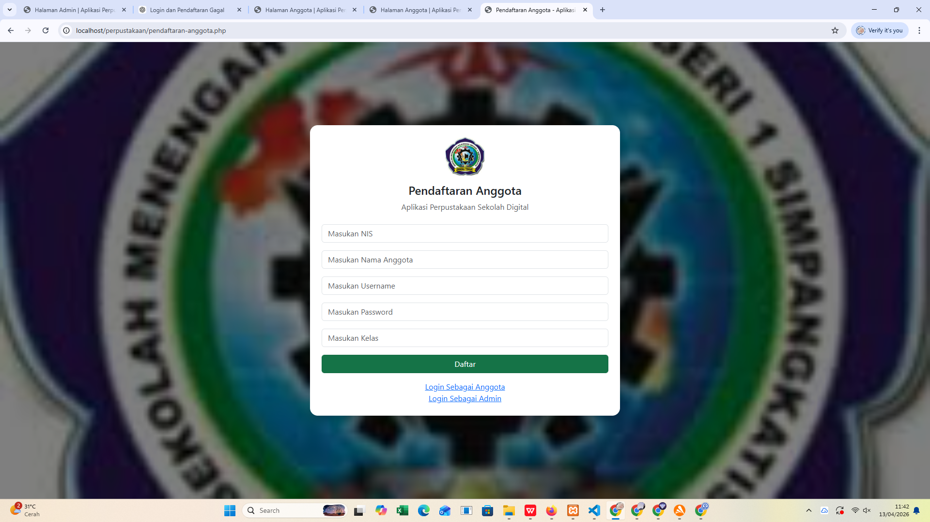

- Halaman dashboard anggota

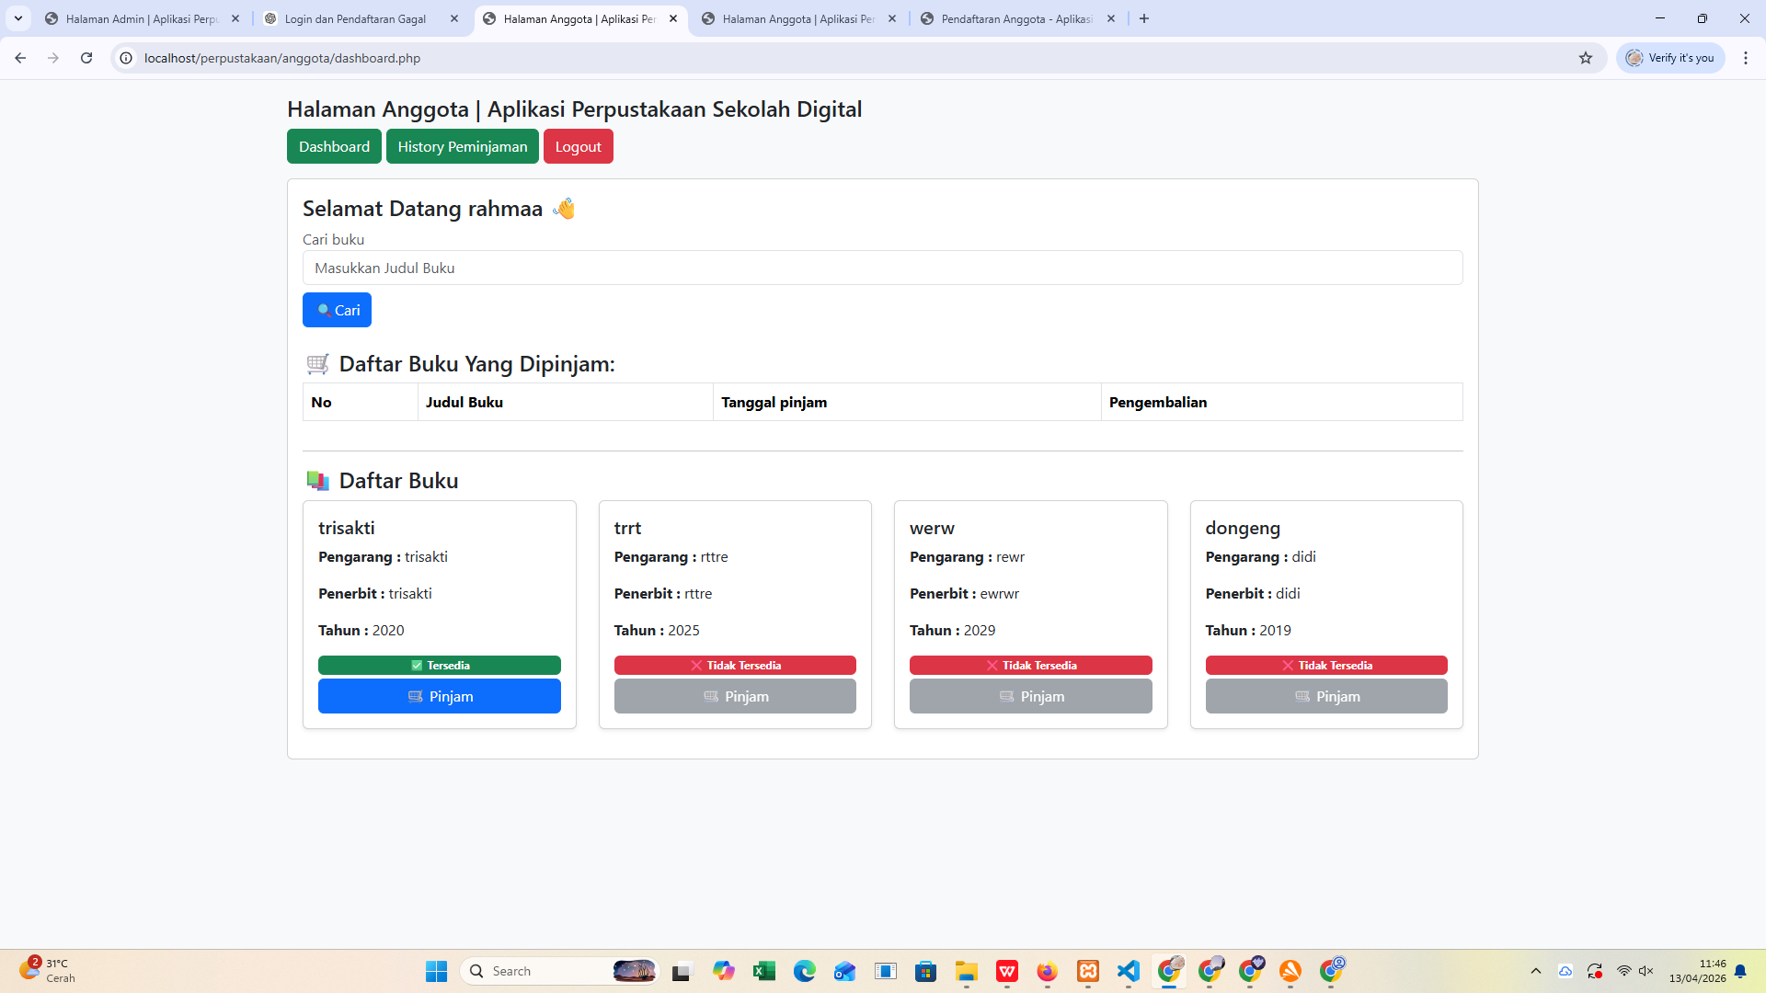

- Halaman history

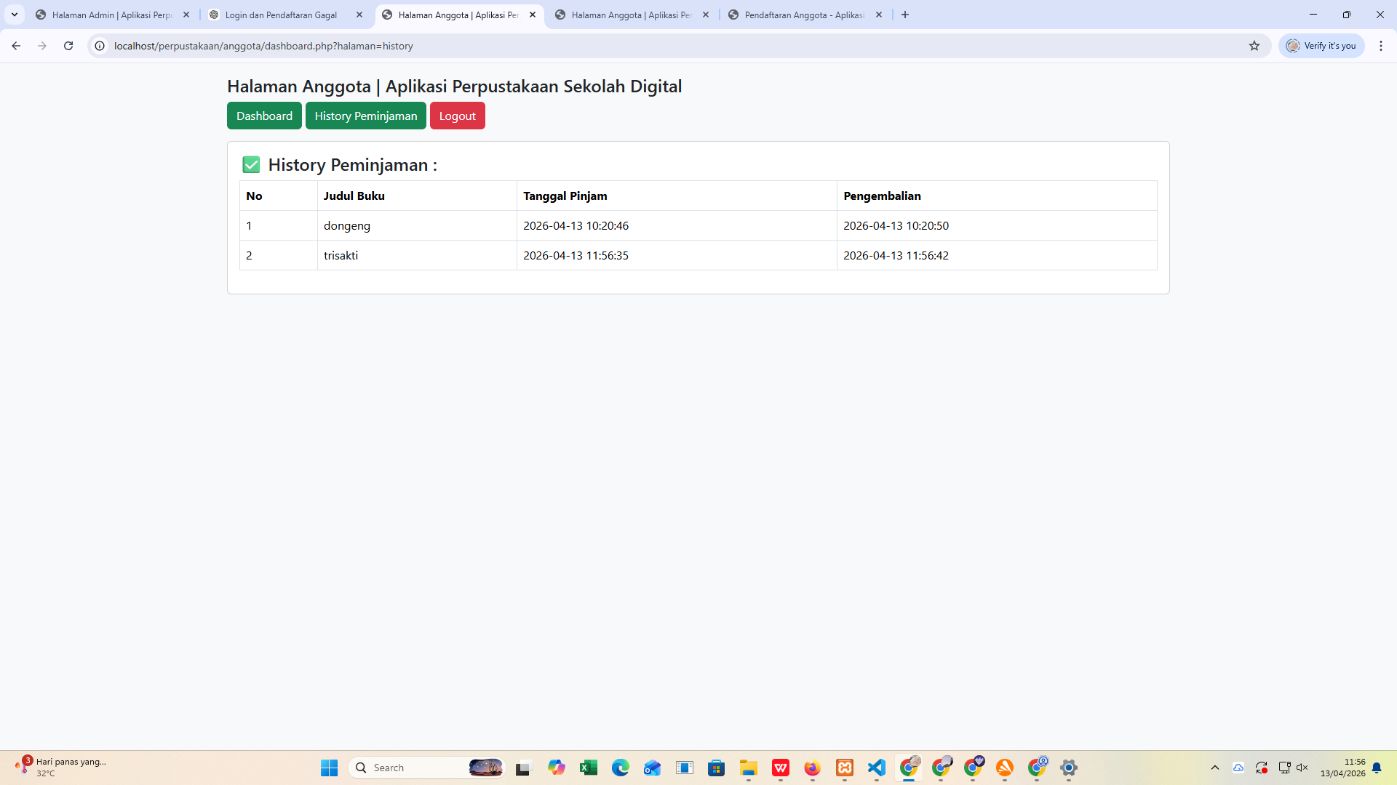

- Logout anggota kembali ke halaman login anggota

